**高校课程社区系统使用手册**

V 1.0

目 录

1 引言 1

1.1 目的 1

1.2 背景、应用目的与功能概述 1

2 软件功能 1

3 软件运行环境 1

4 软件操作说明 1

4.1 登录与注销 1

4.2 课程模块 2

4.3 教师模块 3

4.4 二手市场模块 4

4.5 博客论坛 6

# 1 引言

## 1.1 目的

本用户手册的编写目的是帮助用户了解该“高校课程社区系统”，并学会对软件的操作。本用户手册的读者对象为:使用该软件的相关人员。

## 1.2 背景、应用目的与功能概述

**开发软件名称：**

高校课程社区

**背景：**

为了帮助学生分享学习经验，在选课时选择适合自己的课程与授课教师，同时帮助师生更好的利用二手物品，减少资源浪费，保护环境。

# 2 软件功能

软件功能如下

a．学生可以对课程进行评论打分；

b．学生可以对教师进行评论打分；

c.二手商城功能；

d.博客与论坛功能；

# 3 软件运行环境

本软件运行的软件环境要求如下：Windows Xp，Windows 7，Window 8与Window10操作系统；.NET Framework 4.6.0及更高；Microsoft SQL SERVER 2014数据库；

# 4 软件操作说明

## 4.1 登录与注销

进入网站根目录，点击右上角注册与登录进行注册于登录，登录后跳转到网站主页，网站注册于登录界面如图1与图2所示。

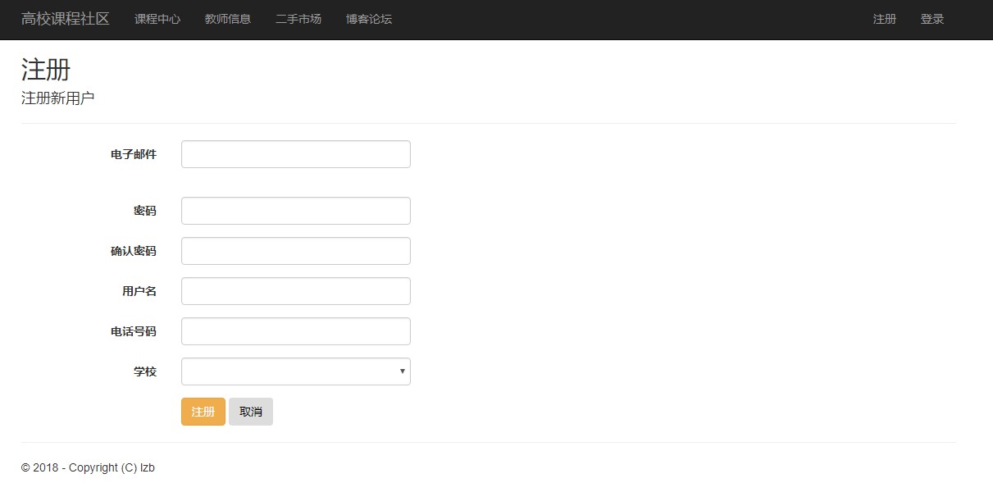

图1 用户注册

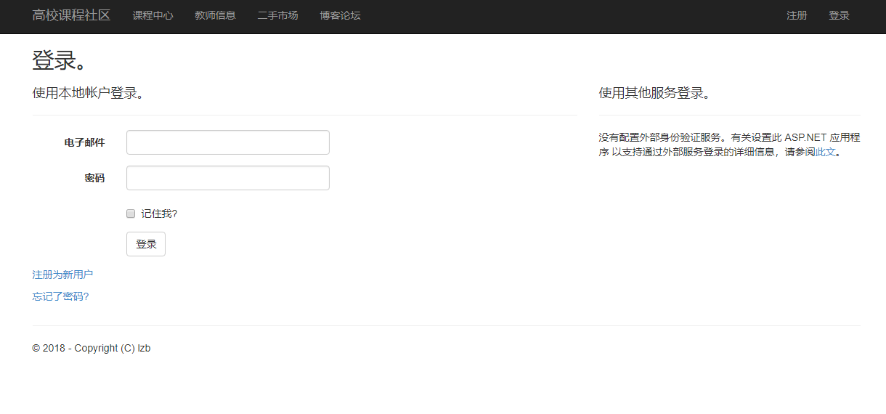

图2 用户登录

## 4.2 课程模块

用户进入课程中心，可以在主页进行浏览，可以进入详细页面进行评论，如图3，图4所示。

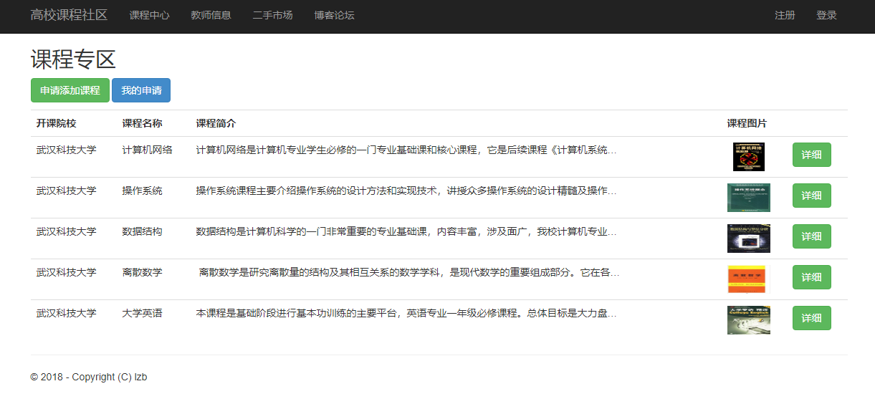

图3 课程主页

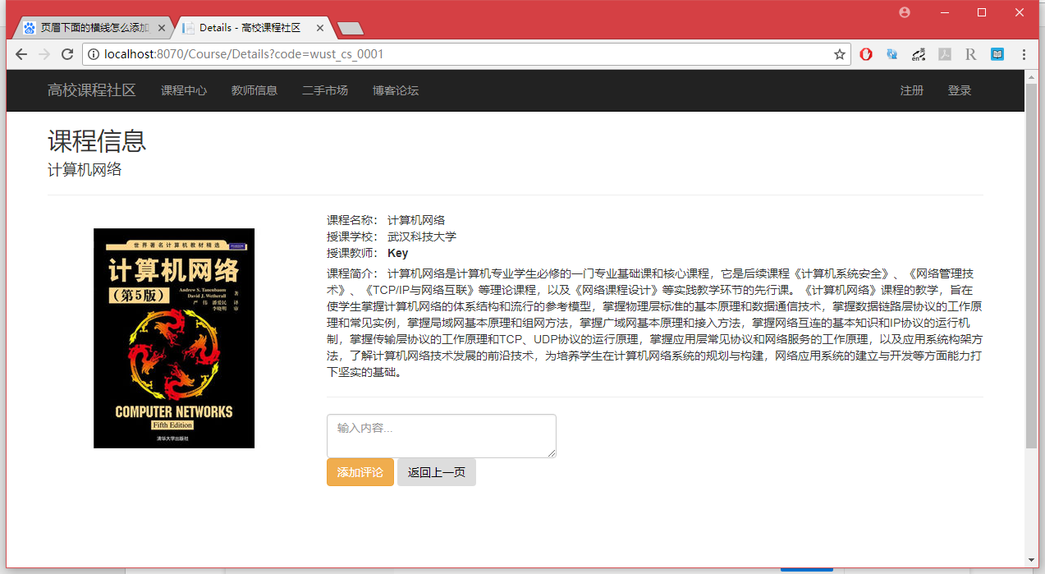

图4 课程详细

## 4.3 教师模块

进入教师中心，可以在主页浏览教师信息，点击详细进入详细页进行评论操作，如图5，图6所示。

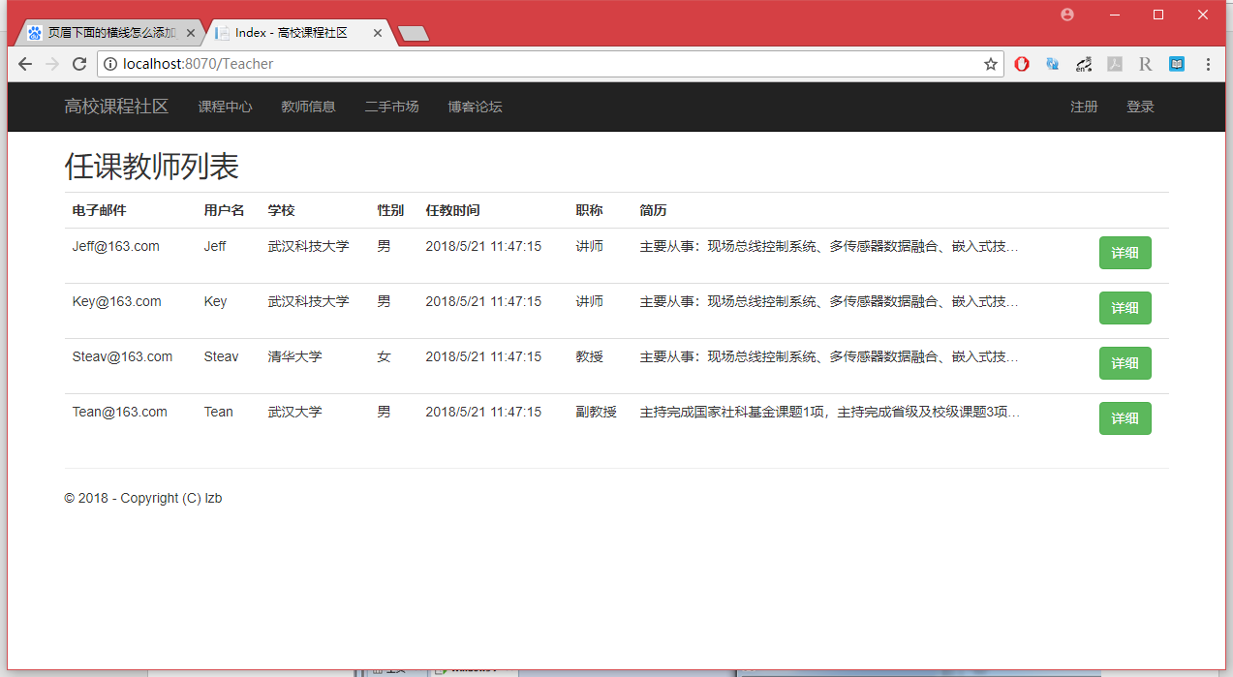

图5 教师模块主页

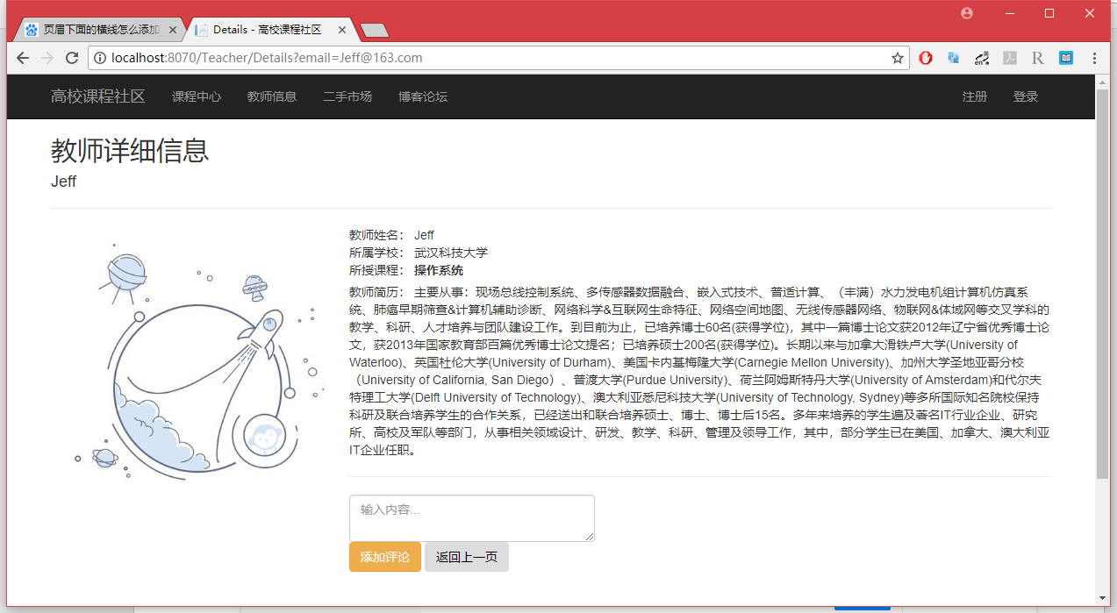

图6 教师详细信息

## 4.4 二手市场模块

点击二手市场可进入二手交易中心主页，然后点击详细按钮进入商品详细页面，点击我想要进入订单页，如图7，图8，图9所示。

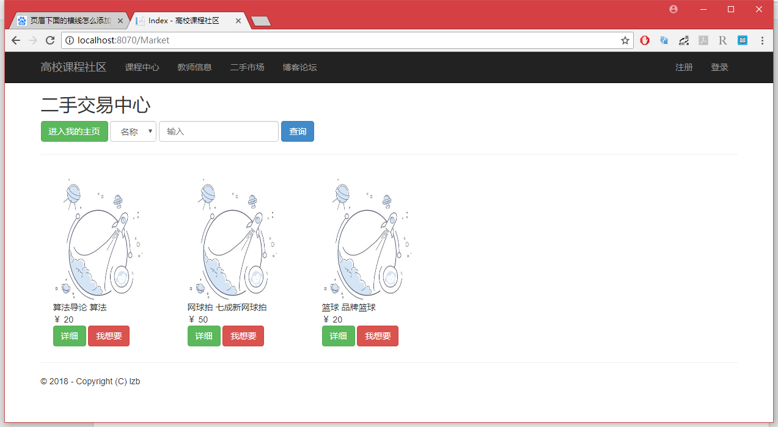

图7 交易中心主页

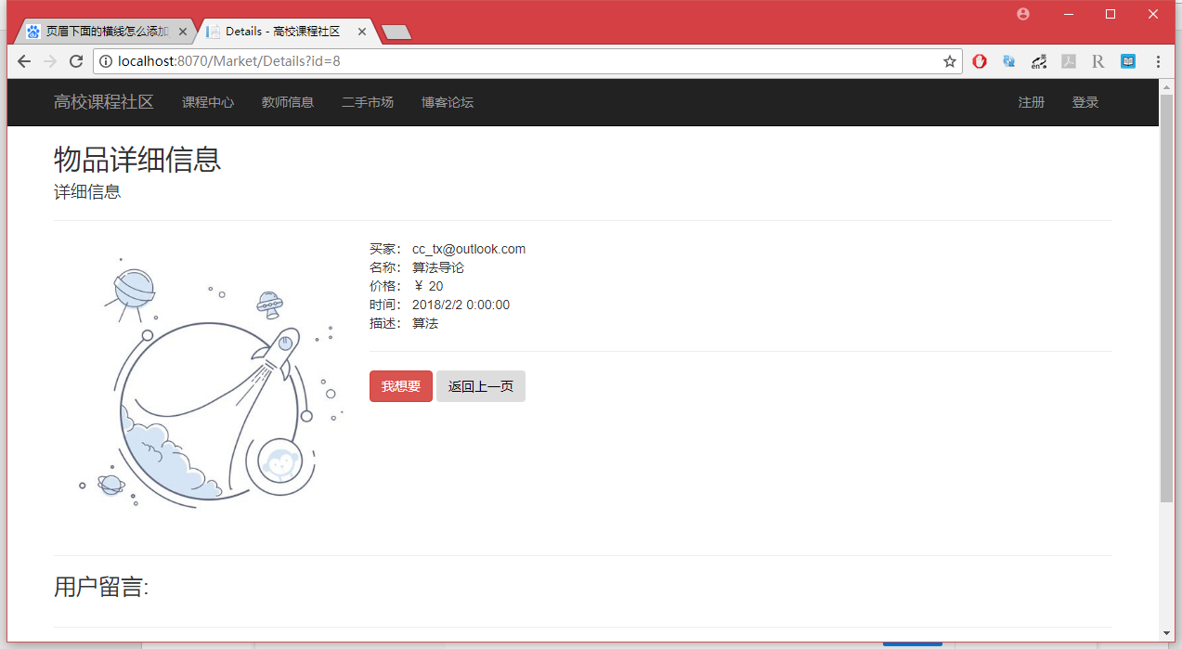

图8 商品详细页

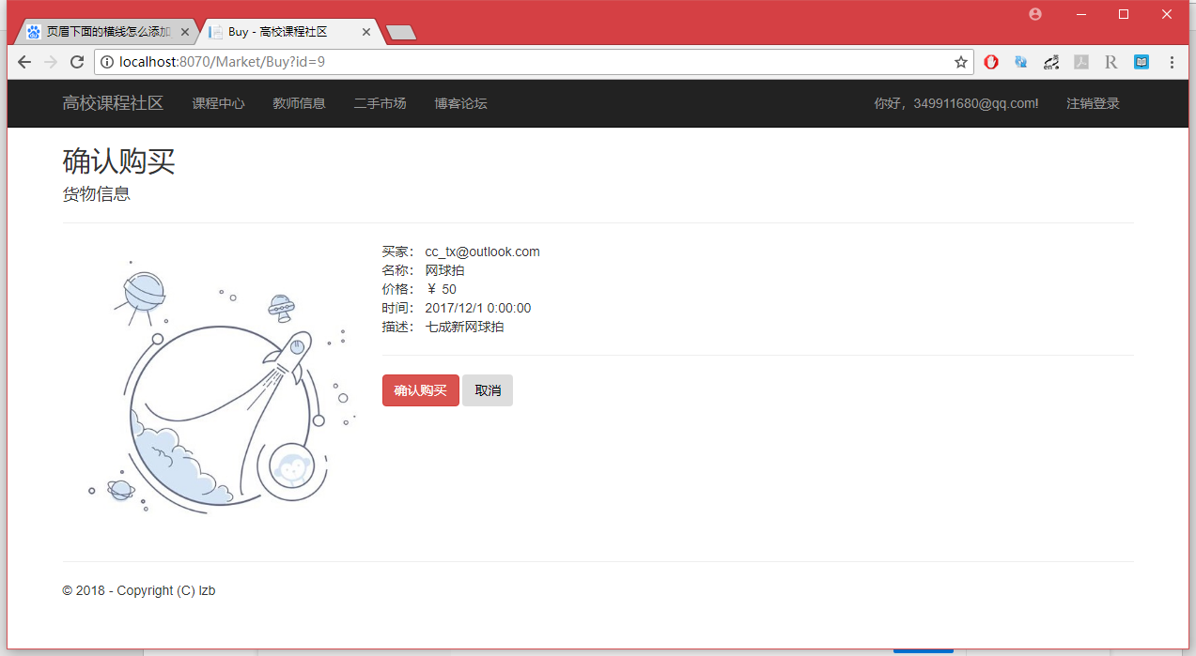

图9 订单页

## 4.5 博客论坛

点击博客论坛超级链接进入论坛主页，如图10所示，点击详细进入帖子详细页进行回复，如图11所示，帖子管理页如图12所示，发帖页如图13所示。

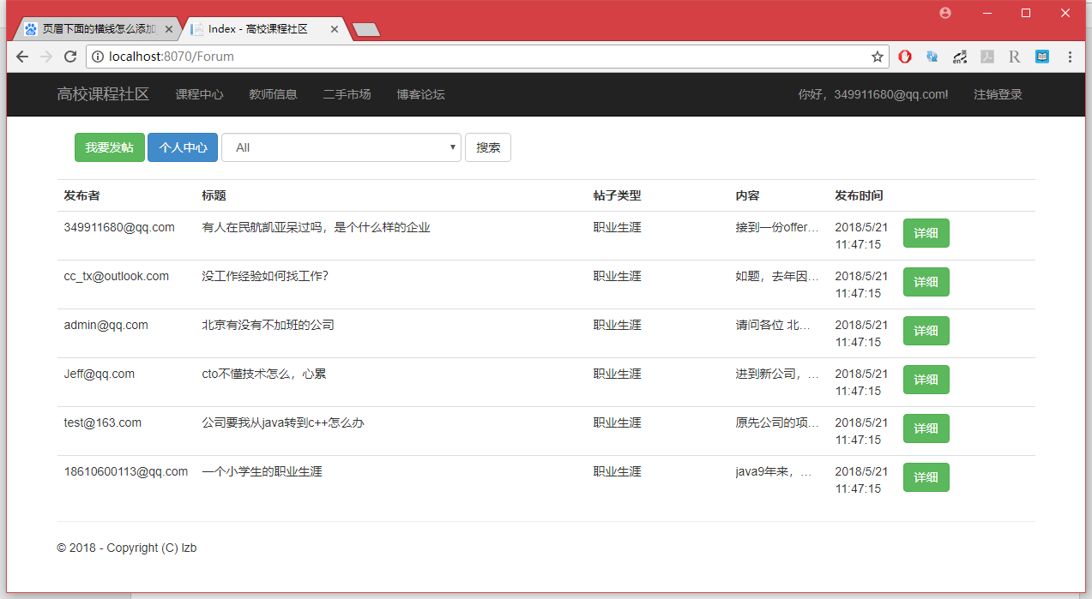

图10 帖子主页

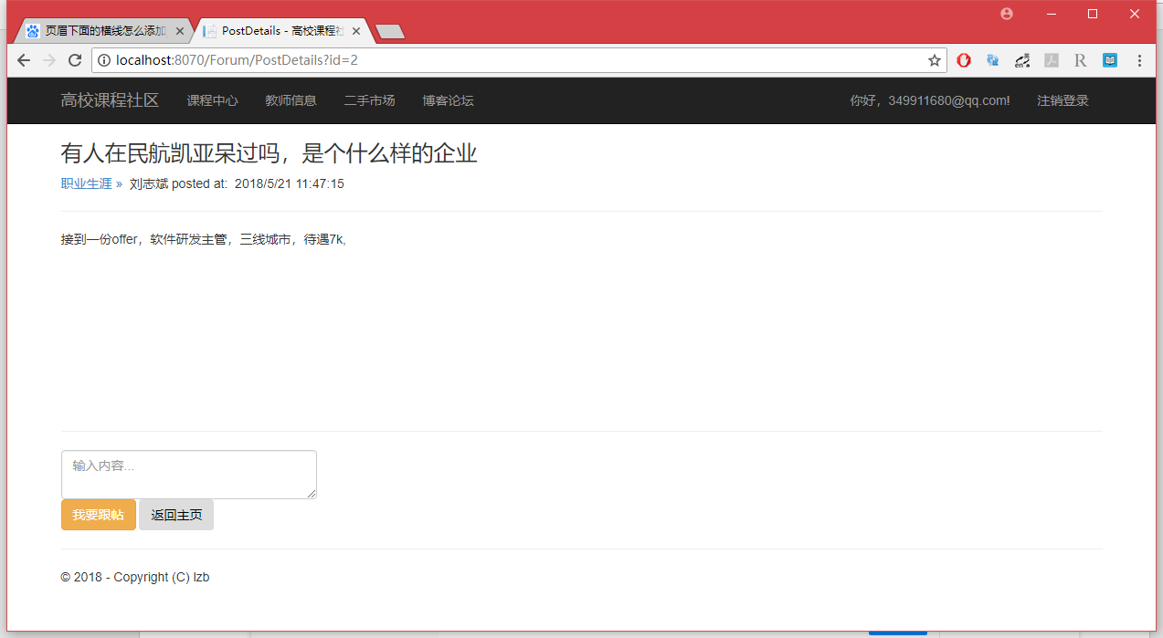

图11 帖子详细页

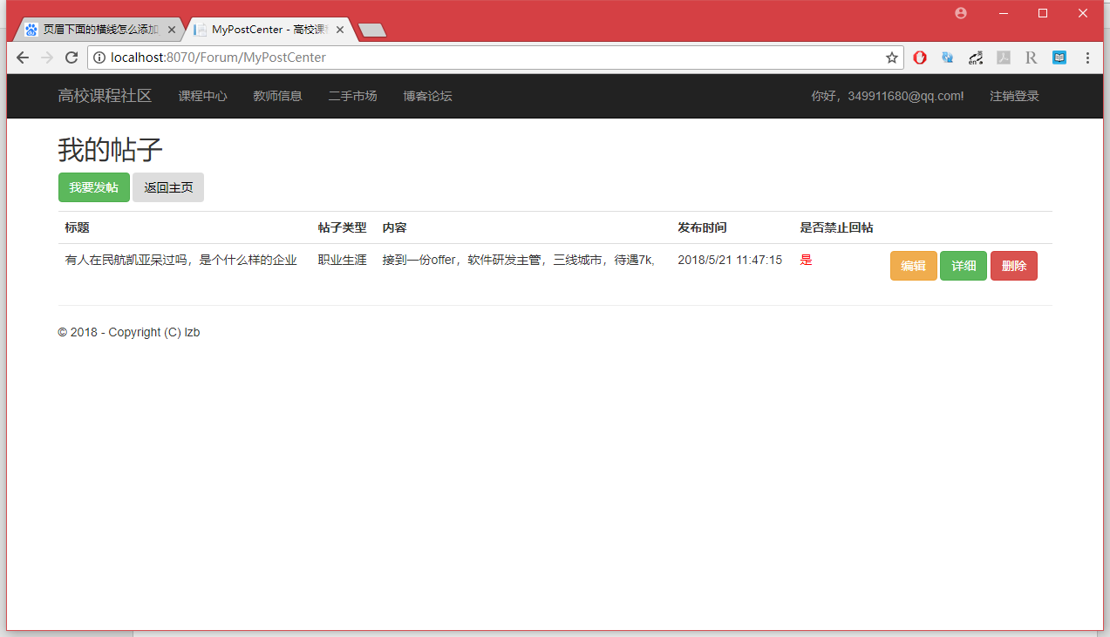

图12 帖子管理页

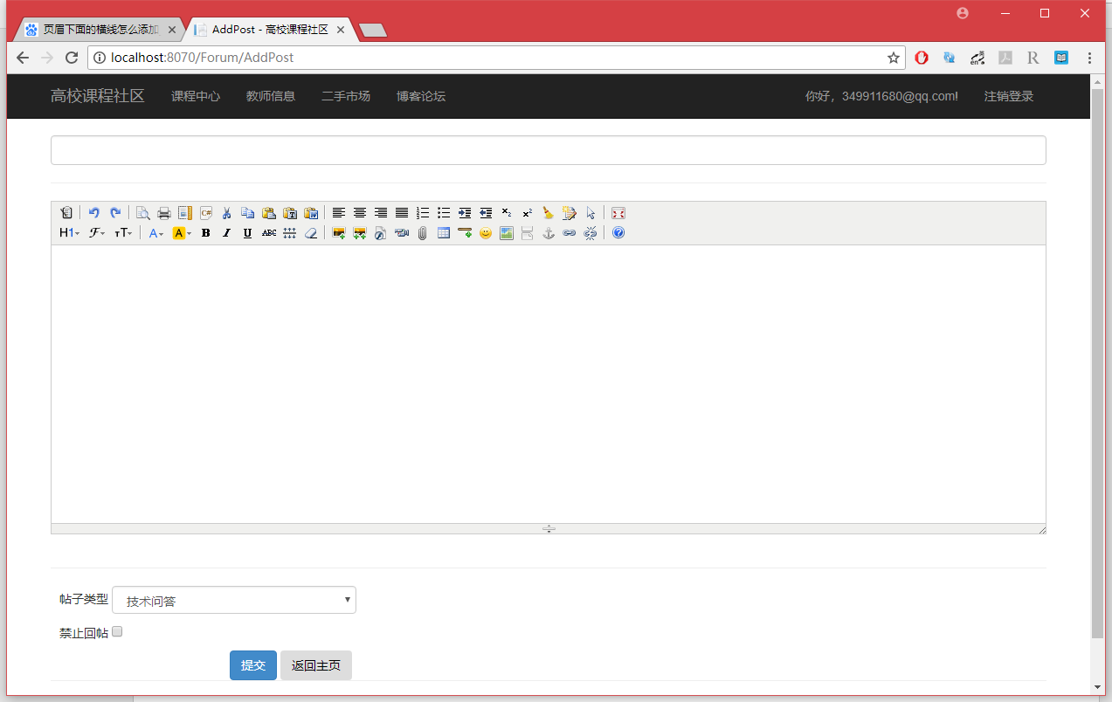

图13 发帖页